专题1 基因工程知识点总结
基因工程的概念
基因工程是指按照人们的愿望，进行严格的设计，通过体外DNA重组和转基因技术，赋予生物以新的遗传特性，创造出更符合人们需要的新的生物类型和生物产品。基因工程是在DNA分子水平上进行设计和施工的，又叫做DNA重组技术。
（一）基因工程的基本工具
1.“分子手术刀”——限制性核酸内切酶（限制酶）
（1）来源：主要是从原核生物中分离纯化出来的。
（2）功能：能够识别双链DNA分子的某种特定的核苷酸序列，并且使每一条链中特定部位的两个核苷酸之间的磷酸二酯键断开，因此具有专一性。
（3）结果：经限制酶切割产生的DNA片段末端通常有两种形式：黏性末端和平末端。
2.“分子缝合针”——DNA连接酶
(1)两种DNA连接酶（E·coliDNA连接酶和T₄₋DNA连接酶）的比较：
①相同点：都缝合磷酸二酯键。
②区别：E·coliDNA连接酶来源于大肠杆菌，只能将双链DNA片段互补的黏性末端之间的磷酸二酯键连接起来；而T₄DNA连接酶能缝合两种末端，但连接平末端的之间的效率较低。
(2)与DNA聚合酶作用的异同:DNA聚合酶只能将单个核苷酸加到已有的核苷酸片段的末端，形成磷酸二酯键。DNA连接酶是连接两个DNA片段的末端，形成磷酸二酯键。
 |  | DNA连接酶 | DNA聚合酶
不同点 | 连接的DNA | 双链 | 单链
不同点 | 模板 | 不要模板 | 要模板
不同点 | 连接的对象 | 2个DNA片段 | 单个脱氧核苷酸加到已存在的单链DNA片段上
相同点 | 作用实质 | 形成磷酸二酯键
相同点 | 化学本质 | 蛋白质
3.“分子运输车”——载体
（1）载体具备的条件：①能在受体细胞中复制并稳定保存。
②具有一至多个限制酶切点，供外源DNA片段插入。
③具有标记基因，供重组DNA的鉴定和选择。
（2）最常用的载体是质粒,它是一种裸露的、结构简单的、独立于细菌染色体之外，并具有自我复制能力的双链环状DNA分子。
（3）其它载体：λ噬菌体的衍生物、动植物病毒
(二)基因工程的基本操作程序
第一步：目的基因的获取
1.目的基因是指： 编码蛋白质的结构基因 。
2.原核基因采取直接分离获得，真核基因是人工合成。人工合成目的基因的常用方法有反转录法_和化学合成法_。
3.PCR技术扩增目的基因
（1）PCR的含义：是一项在生物体外复制特定DNA片段的核酸合成技术。
（2）目的：获取大量的目的基因
（3）原理：DNA双链复制
（4）过程：第一步：加热至90～95℃DNA解链为单链；
第二步：冷却到55～60℃，引物与两条单链DNA结合；
第三步：加热至70～75℃，TaqDNA聚合酶从引物起始进行互补链的合成。
（5）特点：指数(2^{n})形式扩增
第二步：基因表达载体的构建
1.目的：使目的基因在受体细胞中稳定存在，并且可以遗传至下一代，使目的基因能够表达和发挥作用。
2.组成：目的基因＋启动子＋终止子＋标记基因
（1）启动子：是一段有特殊结构的DNA片段，位于基因的首端，是RNA聚合酶识别和结合的部位，能驱动基因转录出mRNA，最终获得所需的蛋白质。
（2）终止子：也是一段有特殊结构的DNA片段 ，位于基因的尾端。
（3）标记基因的作用：是为了鉴定受体细胞中是否含有目的基因，从而将含有目的基因的细胞筛选出来。常用的标记基因是抗生素基因。
第三步：将目的基因导入受体细胞_
1.转化的概念：是目的基因进入受体细胞内，并且在受体细胞内维持稳定和表达的过程。
2.常用的转化方法：
将目的基因导入植物细胞：采用最多的方法是 农杆菌转化法，其次还有 基因枪法和 花粉管通道法等。
将目的基因导入动物细胞：最常用的方法是 显微注射技术。方法的受体细胞多是 受精卵。
将目的基因导入微生物细胞：原核生物作为受体细胞的原因是 繁殖快、多为单细胞、遗传物质相对较少 ，最常用的原核细胞是 大肠杆菌 ，其转化方法是：先用 Ca²⁺ 处理细胞，使其成为 感受态细胞 ，再将 重组表达载体DNA分子 溶于缓冲液中与感受态细胞混合，在一定的温度下促进感受态细胞吸收DNA分子，完成转化过程。
3.重组细胞导入受体细胞后，筛选含有基因表达载体受体细胞的依据是标记基因是否表达。
第四步：目的基因的检测和表达
1.首先要检测转基因生物的染色体DNA上是否插入了目的基因，方法是采用DNA分子杂交(DNA-DNA)技术。
2.其次还要检测目的基因是否转录出mRNA，方法是采用DNA分子杂交(DNA-RNA)技术。
3.最后检测目的基因是否翻译成蛋白质，方法是采用抗原—抗体杂交技术。
4.有时还需进行个体生物学水平的鉴定。如生物抗虫或抗病的鉴定等。
（三）基因工程的应用
1.植物基因工程：抗虫、抗病、抗逆转基因植物，利用转基因改良植物的品质。
2.动物基因工程：提高动物生长速度、改善畜产品品质、用转基因动物生产药物。
3.基因治疗：把正常的外源基因导入病人体内，使该基因表达产物发挥作用。
4.基因诊断：又称为DNA诊断，是采用基因检测的方法来判断患者是否出现了基因异常或携带病原体。
（四）蛋白质工程的概念
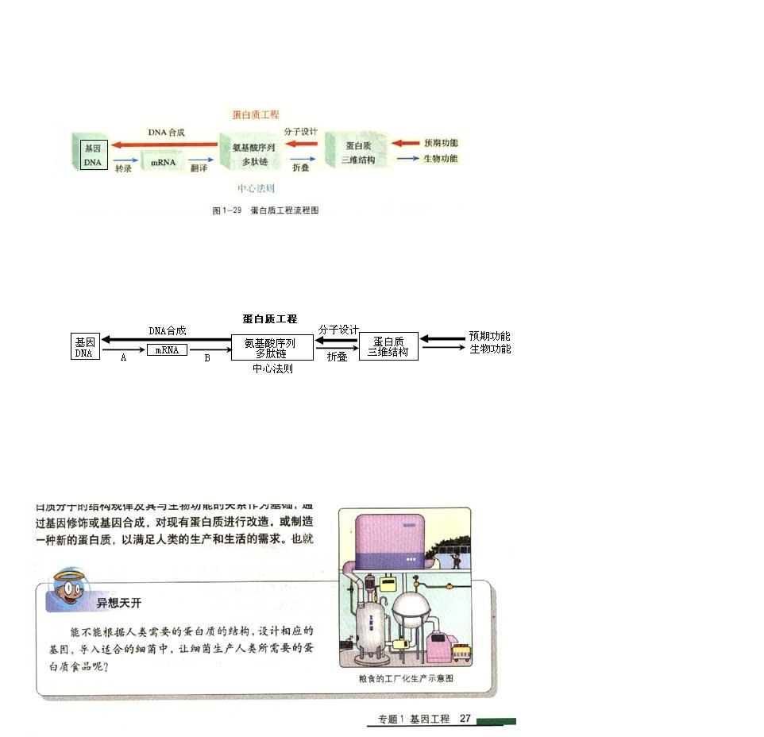
蛋白质工程是指以蛋白质分子的结构规律及其生物功能的关系作为基础，通过基因修饰或基因合成，对现有蛋白质进行改造，或制造一种新的蛋白质，以满足人类的生产和生活的需求。（基因工程在原则上只能生产自然界已存在的蛋白质）

转录 翻译

★蛋白质工程与基因工程区别
 | 蛋白质工程 | 基因工程
实质 | 通过改造基因，以定向改造天然蛋白质，甚至创造自然界不存在的蛋白质 | 将目的基因从供体转移到受体细胞，并在受体细胞中表达
结果 | 合成自然界不存在的蛋白质 | 只能生产自然界已存在的蛋白质
联系 | 蛋白质工程是在基因工程基础上，延伸出的第二代基因工程

